***Клас: 3Б(1) Предмет:Англійська мова***

***Дата:13.04.22. Вчитель:Акан Я. В.***

***Тема:Давай гратися!Давай співати!***

***Хід уроку***

***1***.***Warm*** ***up/Greatings***(***Привітання).***

***Доброго ранку! Як справи, діти?***

***Good morning!How are you,children?***

***Переглянемо відеоролик:***

[***https://youtu.be/GoSq-yZcJ-4***](https://youtu.be/GoSq-yZcJ-4)

***2.Learning new words.***

***Запишемо нові слова у словник:***

***Pelican / пелікен / пелікан***

***Grass / грас / трава***

***Parrot / перот / папуга***

***Rhino / ріно / носоріг***

***Penguin / пенгвін / пінгвін***

***Talk / ток / говорити***

***3. Speaking (Говоріння).***

***Працюємо*** ***усно***.

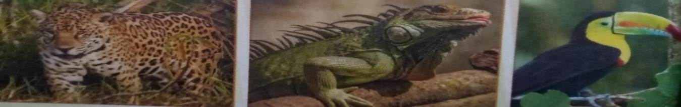 ***Опираючись на зміст відео,яке ви переглянули вище,скажіть, яких тварин зустріли діти , мандруючи джунглями? А тепер погляньте на малюнок*** (***Вправа 2 сторінка76) і скажіть:***

***- Як називаються ці тварини англійською?***

***-Чи можно їх зустріти у джунглях?***

***4.Writing***(***Письмо).***

Працюємо письмово у робочому зошиті.

***Wednesday,the thirteenth of April.***

***Classwork.***

***Ex***.***1***

***Виберіть правильно слово і підкресліть його:***

***ЗРАЗОК:***

***Cats can / can`t purr.***

1. ***Chimps can / can`t fly.***
2. ***Chimps can / can`t climb the trees.***
3. ***Dogs can / can`t bark.***

***Ex.2***

***Доповніть речення назвами тварин:***

***ЗРАЗОК:***

***The king of all animals is a lion.***

1. ***A … has got a mane.***
2. ***A … is the man`s friend.***
3. ***A … likes to talk.***

***Ex.3***

***Напишіть 3 речення про свою улюблену тварину.***

***5.Homework.***

***Домашнє завдання:***

***1)вправа 2 сторінка 77 усно (читати, перекладати).***

***Виконані вправи розділу Writing надсилати на Вайбер (0688060638) -Яна Вячеславівна або прикріпити на Human. Успіхів!!!***